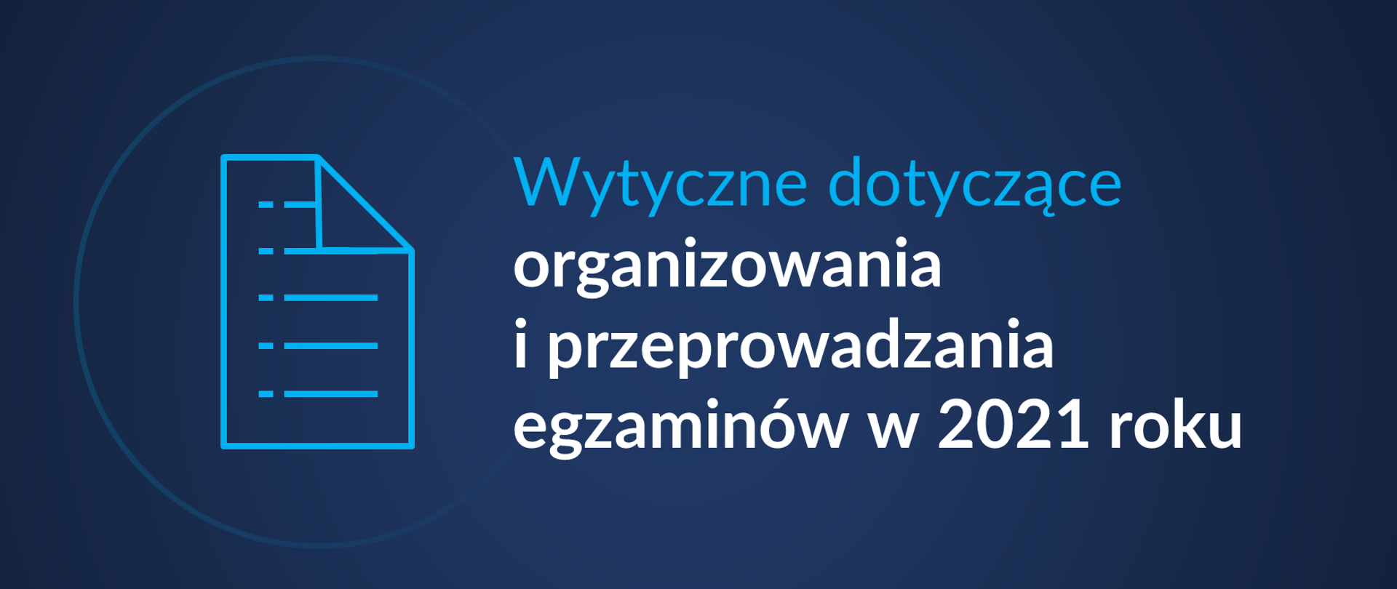

**Wytyczne CKE, MEiN i GIS dotyczące organizowania i przeprowadzania egzaminów w 2021 r.**

20.04.2021

Centralna Komisja Egzaminacyjna, Ministerstwo Edukacji i Nauki oraz Główny Inspektorat Sanitarny przygotowały szczegółowe wytyczne dotyczące organizowania i przeprowadzania w 2021 r. egzaminów: ósmoklasisty, maturalnego, potwierdzającego kwalifikacje w zawodzie, zawodowego oraz eksternistycznych. Dokument został podzielony na 6 sekcji. W wytycznych znalazły się m.in. informacje dotyczące środków ochrony osobistej, środków bezpieczeństwa związanych z organizacją przestrzeni, budynków i pomieszczeń czy dodatkowe procedury bezpieczeństwa.

Wytyczne w sprawie organizowania i przeprowadzania egzaminów – podział   
Wytyczne zostały podzielone na 6 sekcji, w których kolejno przedstawiono:

* w Sekcji 1 – **podstawowe wytyczne** dotyczące m.in. tego, kto może przyjść na egzamin, kto może być obecny na terenie szkoły podczas egzaminu oraz zasad korzystania z przyborów podczas egzaminów;
* w Sekcji 2 – wytyczne dotyczące środków **ochrony osobistej** zdających oraz innych osób biorących udział w organizowaniu i przeprowadzaniu egzaminów, w tym zasady dotyczące zakrywania ust i nosa;
* w Sekcji 3 – wytyczne dotyczące środków bezpieczeństwa związanych z **organizacją przestrzeni, budynków, pomieszczeń**, w tym sposobów aranżacji budynku szkoły oraz sal egzaminacyjnych;
* w Sekcji 4 – wytyczne dotyczące możliwych modyfikacji **w sposobie przeprowadzania egzaminu**;
* w Sekcji 5 – wytyczne dotyczące szczególnych rozwiązań związanych z zapewnieniem bezpieczeństwa przeprowadzania egzaminu z danego przedmiotu, **z danej kwalifikacji lub w danej sytuacji**;
* w Sekcji 6 – wytyczne określające sposób postępowania w przypadku **podejrzenia zakażenia** u członka zespołu egzaminacyjnego, u obserwatora lub u zdającego.

W dokumencie oznaczono wytyczne, o których zdający powinni zostać poinformowani przed egzaminem, a także informacje, które powinny być po raz kolejny przekazane zdającym po zajęciu miejsc w sali egzaminacyjnej / w miejscu przeprowadzania egzaminu.

W materiale znalazły się także dodatkowe instrukcje związane z koniecznością wprowadzenia szczegółowych rozwiązań powiązanych z daną wytyczną. Są to np. szczegółowe rozwiązania techniczne związane z organizacją pracy zdających, którzy ze względów zdrowotnych nie mogą zakrywać ust i nosa.

**Materiały**

[Wytyczne CKE, MEiN i GIS dotyczące organizowania i przeprowadzania egzaminów w 2021 r.  
Wytyczne​_CKE,​_MEiN​_i​_GIS​_dotyczące​_organizowania​_i​_przeprowadzania​_egzaminów​_w​_2021​_r.pdf 1.11MB](https://www.gov.pl/attachment/982e83a7-8817-4509-a8e4-2b74277a4566)